TỔNG LIÊN ĐOÀN LAO ĐỘNG VIỆT NAM

**TRƯỜNG ĐẠI HỌC TÔN ĐỨC THẮNG**

**KHOA CÔNG NGHỆ THÔNG TIN**



**ĐỒ ÁN MÔN: CÔNG NGHỆ PHẦN MỀM**

**Xây dựng phần mềm quản lý thi trắc nghiệm**

*Giáo viên hướng dẫn****:* TRẦN THANH PHƯỚC**

*Sinh viên****:* NGUYỄN TRUNG TÍNH-51603330**

**NGUYỄN TUẤN HUY-51603144**

Khóa**: 20**

**THÀNH PHỐ HỒ CHÍ MINH, NĂM 2018**

TỔNG LIÊN ĐOÀN LAO ĐỘNG VIỆT NAM

**TRƯỜNG ĐẠI HỌC TÔN ĐỨC THẮNG**

**KHOA CÔNG NGHỆ THÔNG TIN**



**ĐỒ ÁN MÔN: CÔNG NGHỆ PHẦN MỀM**

**Xây dựng phần mềm quản lý thi trắc nghiệm**

*Giáo viên hướng dẫn****:* TRẦN THANH PHƯỚC**

*Sinh viên****:* NGUYỄN TRUNG TINH-51603330**

**NGUYỄN TRUNG TÍNH-51603144**

Khóa**: 20**

**THÀNH PHỐ HỒ CHÍ MINH, NĂM 2018**

# LỜI CẢM ƠN

Trước tiên chúng em xin gửi lời cảm ơn thầy Trần Thanh Phước đã tận tình giúp đỡ chúng em hoàn thành đề tài này.

Với vốn kiến thức hạn hẹp nên chúng em không tránh khỏi những sai sót. Chúng em rất mong nhận được ý kiến đóng góp, phê bình của thầy. Chúng em sẽ cố gắng hoàn thiện kiến thức của mình, trau dồi thêm nhiều kiến thức mới hơn nữa. Đó sẽ là hành trang quý giá của chúng em sau này.

**ĐỒ ÁN ĐƯỢC HOÀN THÀNH**

**TẠI TRƯỜNG ĐẠI HỌC TÔN ĐỨC THẮNG**

Chúng em xin cam đoan đây là sản phẩm của riêng chúng em và được sự hướng dẫn của ThS Trần Thanh Phước. Các nội dung nghiên cứu, kết quả trong đề tài này là trung thực và chưa công bố dưới bất kỳ hình thức nào trước đây. Những số liệu trong các bảng biểu phục vụ cho việc phân tích, nhận xét, đánh giá được chính tác giả thu thập từ các nguồn khác nhau có ghi rõ trong phần tài liệu tham khảo.

Ngoài ra, trong bài tiểu luận còn sử dụng một số nhận xét, đánh giá cũng như số liệu của các tác giả khác, cơ quan tổ chức khác đều có trích dẫn và chú thích nguồn gốc.

**Nếu phát hiện có bất kỳ sự gian lận nào em xin hoàn toàn chịu trách nhiệm về nội dung tiểu luận của mình.** Trường đại học Tôn Đức Thắng không liên quan đến những vi phạm tác quyền, bản quyền do chúng em gây ra trong quá trình thực hiện (nếu có).

*TP. Hồ Chí Minh, ngày tháng năm*

*Tác giả*

*(ký tên và ghi rõ họ tên)*

*Nguyễn Trung Tính*

*Nguyễn Tuấn Huy*

**PHẦN XÁC NHẬN VÀ ĐÁNH GIÁ CỦA GIẢNG VIÊN**

**Phần xác nhận của GV hướng dẫn**

_______________________________________________________________________________________________________________________________________________________________________________________________________________________________________________________________________________________________________________________________________________________________________________________________________________

Tp. Hồ Chí Minh, ngày tháng năm

(kí và ghi họ tên)

**Phần đánh giá của GV chấm bài**

_______________________________________________________________________________________________________________________________________________________________________________________________________________________________________________________________________________________________________________________________________________________________________________________________________________

Tp. Hồ Chí Minh, ngày tháng năm

(kí và ghi họ tên)

TÓM TẮT

Trong đa số các trường học hiện nay, việc ôn tập kiến thức cho học sinh, sinh viên đang là vấn đề rất được quan tâm. Giảng viên/giao viên thường xuyên phải mở những lớp ôn tập ngoài giờ, học sinh/sinh viên phải học thêm để bổ sung thêm kiến thức.

Nhằm tổ chức cho sinh viên tham gia thi để củng cố kiến thức, giúp giảng viên đánh giá đúng năng lực của sinh viên chúng em chọn đề tài “Quản lý thi trắc nghiệm” vói mục tiêu thực hiện việc tổ chức thi và đánh giá phù hợp với yêu cầu.

MỤC LỤC

LỜI CẢM ƠN 3

TÓM TẮT 6

MỤC LỤC 7

CHƯƠNG 1: KHẢO SÁT VÀ PHÂN TÍCH ĐỀ TÀI 8

1.1 Phân tích tổng quan về hệ thống 8

1.1.1 Các tác nhân tham gia 8

1.1.2 Các chức năng chính của hệ thống 9

*1.1.3 Sơ đồ use case* 10

1.2 Nội dung và chức năng 10

1.2.1 Nội dung của phần mềm 10

1.2.2 Chức năng của phần mềm 10

1.2.3 Quy trình xử lý 11

CHƯƠNG 2: PHÂN TÍCH THIẾT KẾ PHẦN MỀM 13

2.1 Đặc tả chức năng của hệ thống 13

2.1.1 Đăng nhập 13

2.1.2 Quản lý danh sách 13

*2.1.3 Quản lý câu hỏi-đề thi:* 14

2.1.4 Quản lý đề. 15

2.1.5 Thi: 16

CHƯƠNG 3: THIẾT KẾ PHẦN MỀM 17

3.1 Các loại sơ đồ (diagram) 17

3.1.1 Class Diagram 17

3.1.2 Mô hình dữ liệu trong SQL 18

CHƯƠNG 4: GIAO DIỆN 19

4.1 Đăng nhập 19

4.2 Trang quản lý của quản trị viên: 19

4.3 Giao diện trang giảng viên 20

4.3.1 Thêm môn 20

4.3.2 Thêm câu hỏi 20

4.3.3 Thêm đáp án ứng với câu hỏi 21

4.3.4 Tạo đề thi: 21

4.3.5 Xem đề thi: 22

4.4 Giao diện sinh viên. 22

4.4.1 Trang chính: 22

4.4.2 Giao diện thi: 23

4.4.3 Giao diện nộp bài thi: 24

CHƯƠNG 5: UNIT TEST 25

5.1 Phần Login 25

5.2 Phần chức năng giảng viên: 25

TÀI LIỆU THAM KHẢO 26

# 

# CHƯƠNG 1: KHẢO SÁT VÀ PHÂN TÍCH ĐỀ TÀI

1.1 Phân tích tổng quan về hệ thống

1.1.1 Các tác nhân tham gia

***Quản trị viên:*** Là người đăng nhập vào hệ thống và chịu trách nhiệm tạo, quản lý và phân quyền cho các đối tượng (sinh viên, giảng viên) trên hệ thống.

***Giảng viên:*** là người đăng nhập hệ thống, thêm/chỉnh sửa câu hỏi ứng với môn giảng dạy, tạo đề thi, xóa đề thi.

***Sinh viên:*** là đăng nhập hệ thống, nhập mã môn học và tiến hành thi

1.1.2 Các chức năng chính của hệ thống

***Đăng nhập hệ thống*:** Quản trị viên, giảng viên và sinh viên cần đăng nhập vào hệ thống để thực hiện các chức năng riêng của họ.

***Quản lý người dùng*:** Hỗ trợ cho quản trị viên trong việc xem xét phân quyền cho đối tượng cụ thể: sinh viên hay giảng viên, thêm mới hoặc loại bỏ đối tượng khỏi hệ thống, cập nhật lại thông tin đối tượng

***Quản lý câu hỏi,đề thi*:** Là chức năng mà hệ thống phải thực hiện để hỗ trợ giảng viên thực hiện chức năng thêm/chỉnh sửa câu hỏi vào ngân hàng đề thi, tạo đề thi, xem đề thi và xóa bộ đề không cần dùng nữa

***Tiến hành thi:*** Là chức năng mà hệ thống phải thực hiện để giúp sinh viên sau khi đăng nhập tiến hành thi, sau khi thi xong sinh viên có thể xem kết quả làm bài của mình.

### *1.1.3 Sơ đồ use case*

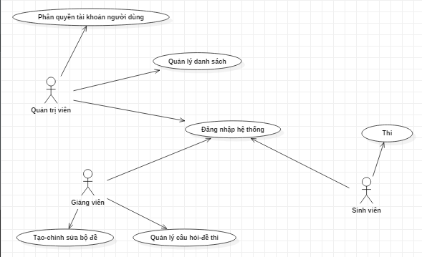

Hình 1: Sơ đồ Use-case

1.2 Nội dung và chức năng

1.2.1 Nội dung của phần mềm

* Cập nhập, lưu trữ và xử lý thông tin.
* Thực hiện chức năng liên quan đến vấn đề quản lý (thêm/xóa/chỉnh sửa).
* Quản lý đề và tiến hành thi.

1.2.2 Chức năng của phần mềm

Các nhiệm vụ cơ bản được tóm lược như sau:

* Quản lý các tài khoản giảng viên và tài khoản sinh viên.
* Liệt kê các bộ đề, câu hỏi theo từng môn.
* Chỉnh sửa câu hỏi, đề thi, cập nhật thêm dữ liệu câu hỏi.
* Thi trắc nghiệm có tính thời gian.

1.2.3 Quy trình xử lý

1. Quản trị viên đăng nhập vào hệ thống và thêm thông tin của những người được phép tương tác (thông tin giảng viên, sinh viên). Sau khi thêm vào thì người dùng sẽ được cấp một UserName và Password để đăng nhập
2. Để đăng kí một tài khoản người dùng cần liên hệ với quản trị viên để được thêm vào danh sách và được nhận thông tin đăng nhập, người dùng chỉ có thể thay đổi mật khẩu đăng nhập.
3. Nếu người dùng không có tên trong danh sách sẽ không đăng nhập được
4. Đối với giảng viên, sau khi đăng nhập thành công sẽ có thể thực hiện việc thêm câu hỏi vào môn học đang giảng dạy, nếu môn học đó chưa có trong danh sách môn học thì giảng viên có thể thêm vào. Sau khi thêm câu hỏi, giảng viên có thể tạo bộ đề thi từ những câu hỏi vừa thêm.
5. Phần mềm sẽ giúp giảng viên tự động lựa chọn câu hỏi ứng với số lượng, độ khó, số bộ đề và tạo ra bộ đề ngẫu nhiên.
6. Sau khi tạo đề thành công, giảng viên có thể xem lại bộ đề vừa tạo, nếu cảm thấy bộ đề không phù hợp, giảng viên có thể xóa bộ đề đó.
7. Ứng với môn học giảng viên dạy, giảng viên có thể thêm/chỉnh sửa/xóa câu hỏi nếu câu hỏi bị sai hoặc cần bổ sung lại đáp án.
8. Đối với sinh viên sau khi đăng nhập vào hệ thống, sinh viên phải nhập mã môn học và phòng thi để tiến hành thi, đề thi của sinh viên sẽ được lấy ngẫu nhiên từ những bộ đề do giảng viên tạo ra, có thể trùng hoặc khác hoàn toán nhau tùy thuộc vào số lượng câu hỏi nhưng vẫn giữ đúng mức độ khó và đảm bảo công bằng với mỗi sinh viên.
9. Nếu sinh viên chưa làm xong bài thi mà time làm bài đã hết thì sinh viên bắt buộc phải nộp bài, nội dung bài làm vẫn được lưu lại.
10. Sau khi thi xong, sinh viên có thể xem được kết quả bài làm của mình.

# CHƯƠNG 2: PHÂN TÍCH THIẾT KẾ PHẦN MỀM

2.1 Đặc tả chức năng của hệ thống

2.1.1 Đăng nhập

* Chức năng này bắt đầu người dùng muốn đăng nhập vào hệ thống đăng ký.
* Hệ thống yêu cầu người dùng nhập tên và mật khẩu của mình.
* Người dùng nhập tên và mật khẩu.
* Hệ thống xác thực tên và mật khẩu nhập vào, cho phép người dùng vào hệ thống.
* Tên đăng nhập hoặc mật khẩu không hợp lệ: Người dùng nhập sai tên hoặc mật khẩu, hệ thống hiển thị một thông báo lỗi. Người dùng có thể lựa chọn quay lại thời điểm bắt đầu luồng chính hoặc hủy đăng nhập, lúc này chức năng kết thúc.

2.1.2 Quản lý danh sách

Chức năng này bắt đầu khi Ban quản lý muốn Liệt kê, Thêm mới, Xóa hay Cập nhật nhân viên trong hệ thống:

Hệ thống yêu cầu quản trị viên chọn lựa một chức năng muốn thực hiện.

2.1.2.1 Thêm người dùng

* Hệ thống yêu cầu nhà quản lý nhập vào thông tin của nhân viên muốn thêm vào. Thông tin bao gồm: họ và tên, khoa, chức vị (giảng viên, sinh viên). Các thông tin như UserName và Password được hệ thống tự động phát sinh

2.1.2.2 Cập nhật thông tin người dùng

* Quản trị viên chọn vào bảng danh sách người dùng để xem thông tin người dùng
* Quản trị viên có thể chỉnh sửa lại họ tên, khoa, chức vị của người dùng

### *2.1.3 Quản lý câu hỏi-đề thi:*

Chức năng này giúp cho giảng viên có thể xem lại tất cả các câu hỏi thuộc từng bộ môn khác nhau

Hệ thống yêu cầu giảng viên chỉ rõ chức năng muốn thực hiện (hoặc thêm câu hỏi, xóa câu hỏi, cập nhập thông tin câu hỏi).

2.1.3.1 Liệt kê câu hỏi:

* Để xem được danh sách câu hỏi, giảng viên phải chọn tên môn học đó, mã môn học sẽ tự động hiện lên, ứng với môn học đó sẽ có những câu thuộc vào ba độ khó khác nhau (dễ, trung bình, yếu).
* Giảng viên có thể xem được tất cả các câu hỏi của môn học chỉ bằng cách chọn đúng tên môn học mình muốn xem trong danh sách.

2.1.3.2 Thêm câu hỏi:

* Hệ thống yêu cầu giảng viên nhập vào nội dung câu hỏi, chọn độ khó của câu hỏi, mã câu hỏi sẽ tự động sinh sau khi giảng viên chọn độ khó. Tiếp theo, giảng viên tiến hành chọn số đáp án cho câu hỏi.
* Sau khi chọn số đáp án, giảng viên sẽ nhập vào đáp án và chọn đáp án đúng cho câu hỏi đó.
* Hệ thống sẽ cập nhật lại danh sách câu hỏi và hiển thị lên cho giảng viên xem.

2.1.3.3 Cập nhập câu hỏi:

* Hệ thống yêu cầu giảng viên phải chọn vào câu hỏi trong bảng danh sách câu hỏi để tiến hành chỉnh sửa (độ khó, nội dung câu hỏi, số đáp án), giảng viên cũng có thể chỉnh sửa lại đáp án nếu muốn.
* Mỗi lần giảng viên cập nhật thông tin, hệ thống sẽ cập nhật lại thông tin câu hỏi đó.

2.1.4 Quản lý đề.

Chức năng này bắt đầu khi giảng viên “Tạo đề thi”, sau khi chọn môn trong danh sách các môn. Giảng viên “Tạo đề thi” bằng cách nhập vào số câu hỏi dễ, trung bình, khó. Lưu ý: số lượng câu hỏi phải phù hợp với danh sách câu hỏi hiện có.

2.1.4.1 Tạo bộ đề:

* Giảng viên sau khi nhập đầy đủ số câu hỏi ứng với độ khó, số lượng đề sẽ tiến hành tạo đề.
* Hệ thống sẽ tự động sinh ra mã đề và lấy ngẫu nhiên các câu hỏi trong danh sách câu hỏi.
* Số lượng câu hỏi ứng với độ khó sẽ phụ thuộc vào số lượng mà giảng viên đã nhập
* Hệ thống sẽ cập nhật đề thi vào hệ thống

#### 2.1.4.2 Xem lại bộ đề:

* Giảng viên chọn vào “Xem đề thi” để kiểm tra bộ đề vừa tạo.
* Hệ thống sẽ hiện ra tổng số câu hỏi của bộ đề
* Giảng viên có thể xem tất cả các bộ đề vừa tạo

2.1.4.3 Xóa bộ đề:

* Hệ thống cho phép giảng viên xóa bộ đề không mong muốn bằng cách chọn vào mã đề thi trong danh sách đề thi
* Sau khi xóa, hệ thống đề thi trong hệ thống sẽ được cập nhật lại

2.1.5 Thi:

Chức năng này bắt đầu khi đối tượng đăng nhập vào là sinh viên.

2.1.2.1 Thi trắc nghiệm:

* Hệ thống sẽ hiển thị họ và tên sinh viên sau khi đăng nhập thành công.
* Hệ thống yêu cầu sinh viên phải nhập chính xác mã môn học, nếu nhập sai, hệ thống yêu cầu sinh viên nhập lại.
* Hệ thống tìm và lựa chọn bộ đề ngẫu nhiên từ hệ thống đề và sinh viên tiến hành thi.

# CHƯƠNG 3: THIẾT KẾ PHẦN MỀM

3.1 Các loại sơ đồ (diagram)

3.1.1 Class Diagram

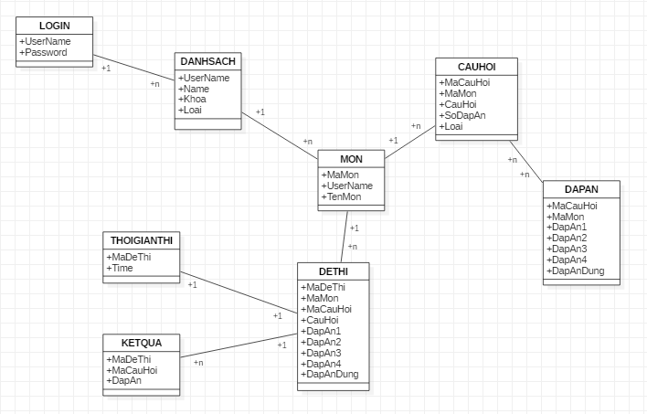

Hình 2: Sơ đồ Class

3.1.2 Mô hình dữ liệu trong SQL

Hình 3: Mô hình dữ liệu trong SQL

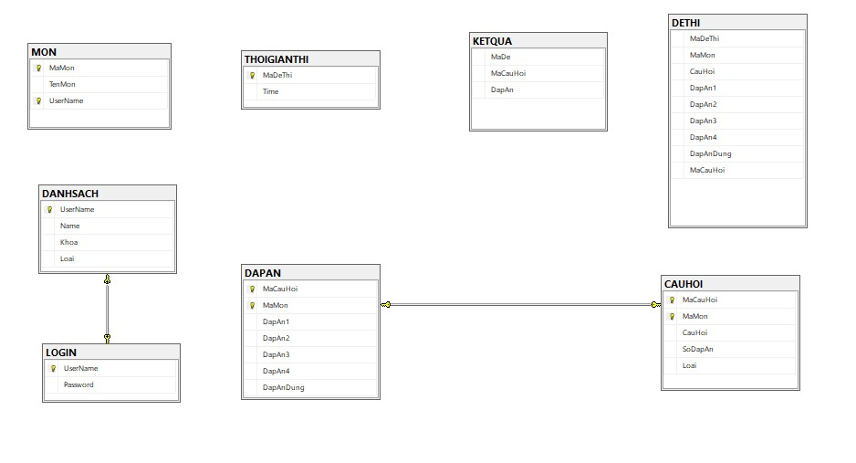

# 

# CHƯƠNG 4: GIAO DIỆN

4.1 Đăng nhập

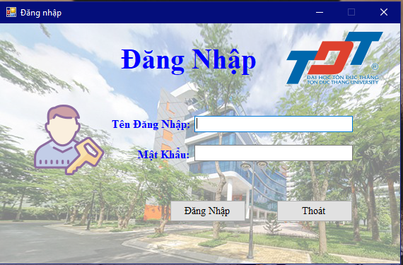

Hình 4: Giao diện trang đăng nhập

4.2 Trang quản lý của quản trị viên:

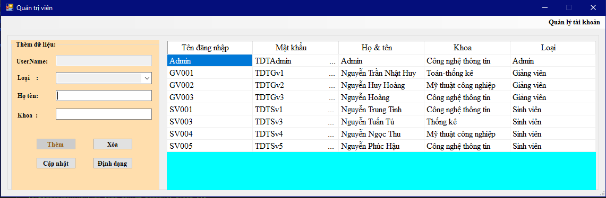

Hình 5: Giao diện trang quản trị viên

4.3 Giao diện trang giảng viên

4.3.1 Thêm môn

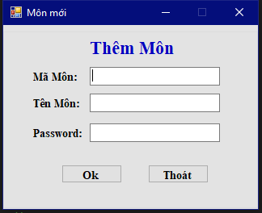

Hình 6: Giao diện thêm môn

4.3.2 Thêm câu hỏi

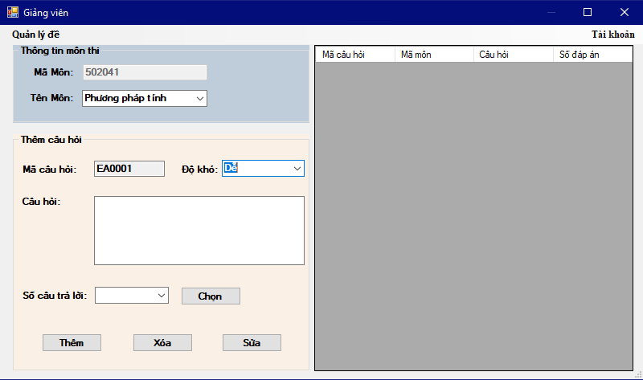

Hình 7: Giao diện thêm câu hỏi

4.3.3 Thêm đáp án ứng với câu hỏi

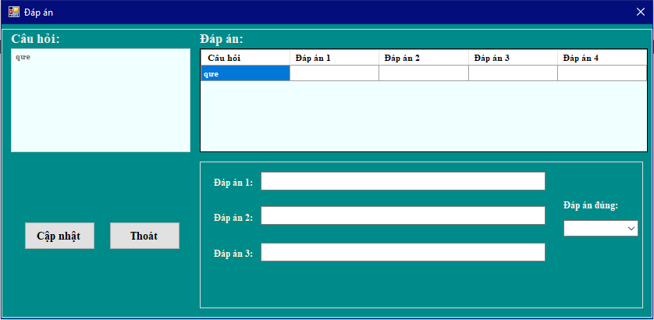

Hình 8: Thêm đáp án ứng với câu hỏi

4.3.4 Tạo đề thi:

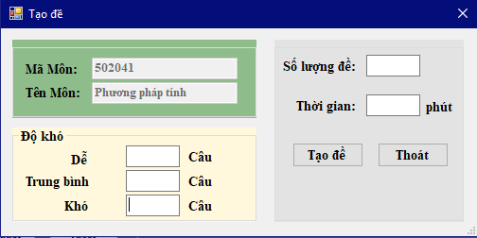

Hình 9: Giao diện tạo đề thi

4.3.5 Xem đề thi:

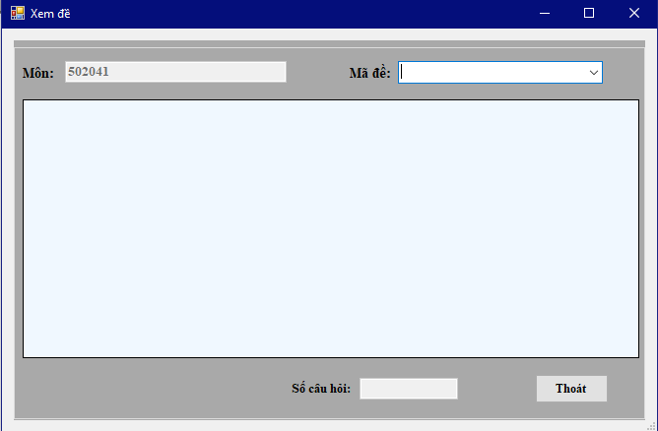

Hình 10: Giao diện xem bộ đề

4.4 Giao diện sinh viên.

4.4.1 Trang chính:

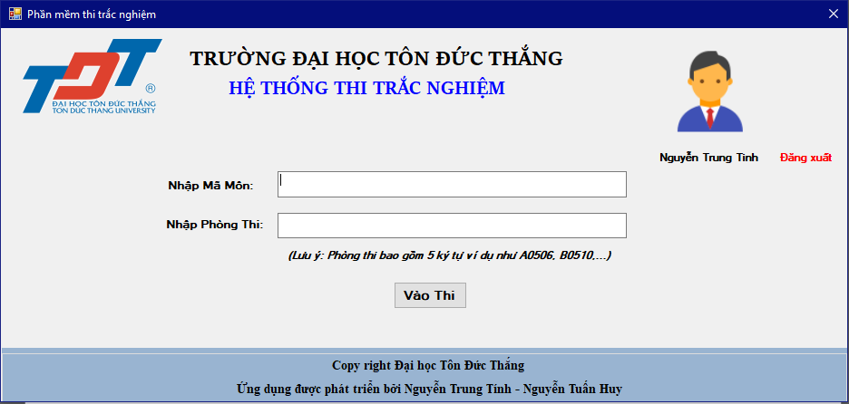

Hình 11: Giao diện trang chính sinh viên

4.4.2 Giao diện thi:

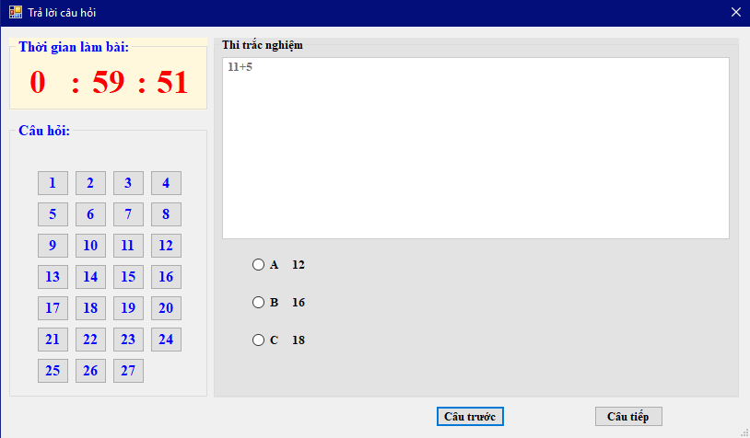

Hình 12: Giao diện thi

4.4.3 Giao diện nộp bài thi:

Hình 13: Giao diện nộp bài thi

# CHƯƠNG 5: UNIT TEST

5.1 Phần Login

Phần đăng nhập có 4 phần gồm ô TextField nhập username, ô PasswordField nhập password, nút login và nút thoát.

**Testcase 1:** Không nhập username, password và chọn Login => Thông báo lỗi, yêu cầu nhập lại.

**Testcase 2:** Nhập username, không nhập password và chọn Login =>Thông báo lỗi, yêu cầu nhập password.

**Testcase 3:** Nhập password, không nhập username và chọn Login => Thông báo lỗi, yêu cầu nhập username.

**Testcase 4:** Nhập cả username, password và chọn Login

* Trường hợp 1: Hệ thống tìm được username và password từ database trùng khớp với cái đã nhập => Mở ra Form giao diện (giảng viên, admin hoặc sinh viên).
* Trường hợp 2: Hệ thống không tìm thấy => Xuất thông báo, yêu cầu đăng nhập lại.

5.2 Phần chức năng giảng viên:

Ở đây có 3 phần chính đó là tạo câu hỏi - đáp án, tạo bộ đề, xem lại đề, xóa đề

**Testcase 1:** Nếu như không chọn môn => hệ thống không hiện danh sách câu hỏi, không thể thêm, chỉnh sửa câu hỏi

**Testcase 2:** Nếu như chọn môn, không chọn độ khó câu hỏi thì không nhập được câu hỏi

**Test case 3:** Nếu chọn môn, độ khó câu hỏi mà không nhập câu hỏi=> Thông báo, yêu cầu

**Testcase 4:** Nếu không nhập đáp án thì mặc định 4 đáp án là rỗng.

**Testcase 5:** Trong form “Tạo đề thi”, nếu như số lượng câu hỏi vượt quá số lượng trong đề, thông báo lỗi.

# TÀI LIỆU THAM KHẢO

[1]. Ian Sommerville, [2011], Software Engineering 9th Edition, Pearson, New York.

[2]. Martin Fowler, [2003], UML Distilled: A Brief Guide to the Standard Object Modeling Language 3rd Edition, Addison-Wesley, Boston.

[3]. Wilbert O. Galitz, [2007], The Essential Guide to User Interface Design: An Introduction to GUI Design Principles and Techniques 3rd Edition, Wiley, Indianapolis.

[4]. Robert C. Martin, [2008], Clean Code: A Handbook of Agile Software Craftsmanship, Prentice Hall, Upper Saddle River, NJ.

[5]. Eric Freeman, Elisabeth Robson, Bert Bates, Kathy Sierra, [2004], Head First Design Patterns 1st Edition, O'Reilly Media, Sebastopol, CA.